Устный журнал РООВЖ. 28.02.2008
28 февраля 2008 г. в Центральном доме журналистов прошел очередной устный журнал общественной журналистской организации «Ветеран журналистики» (РООВЖ).

Ведущие – Н.К. Киселевич и проф. МГУ В.А. Сухомлин

Заседание было посвящено Дню Защитника Отечества.

Вначале заседания Н.К. Киселевич отдал дань памяти всем, кто выполнил свой долг, защищая Отечество.

Затем выступал проф. Сухомлин.
В докладе были освещены следующие вопросы:
- Состав и правила использования интернет-ресурсов ССЖ
- Ознакомление с авторской работой-анализом реформ высшего профессионального образования
- Планы и принципы проведения новых конкурсов, направленных на патриотическое воспитание молодежи.

После доклада в основном выступали ветераны войны, вспоминавшие о своей боевой юности.
В частности, выступили:
- Сергеев Владимир Иванович
- Черноусько Леонид Демьянович
- Буденков Григорий Иванович
- Сахаров.
Во второй части заседания состоялся концерт, исполненный коллективом, который возглавляет М. Веселова-Томаш.
В перерыве между выступлениями состоялась презентация новой книги члена ССЖ, писателя Клочкова А.П. "В огне Сталинграда"
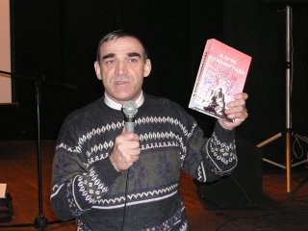
Клочков А.П.
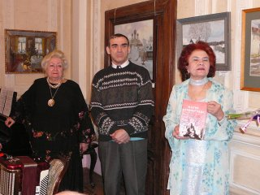
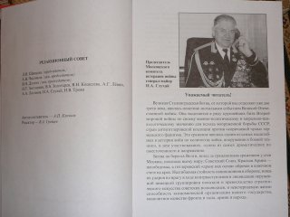
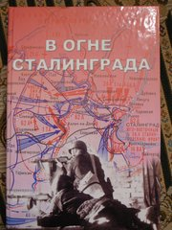
Фоторепортаж с заседания.
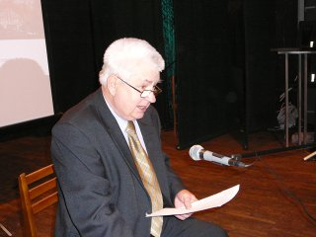
Киселевич Н.К.
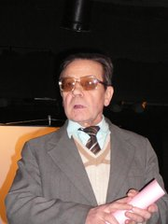
Марков В.С.
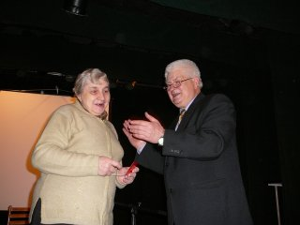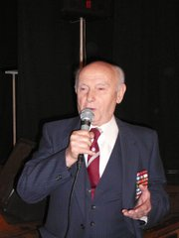
Сергеев В.И.
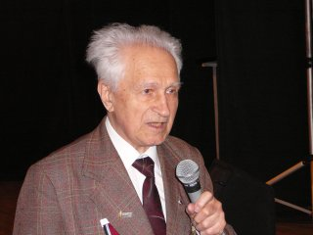
Черноусько Л.
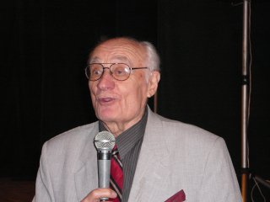
Буденков Г.И.
Клочков А.п.
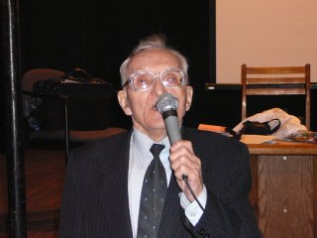
Иванов А.М.
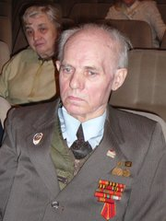
Сахаров
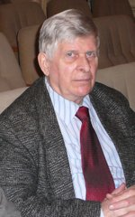
Беспалов А.С.
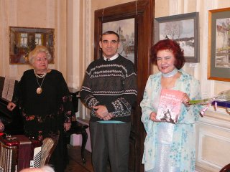
Концерт
